- ชุมชนโรงเรียนบ้านเล่าวิทยาคาร ต.บ้านเล่า อ.เมือง จ.ชัยภูมิ
1.1 ผู้อำนวยการโรงเรียนบ้านเล่าวิทยาคาร ชื่อ ดร.วรณัฐ กลิ่นจันทร์ โทร. 089-8642023
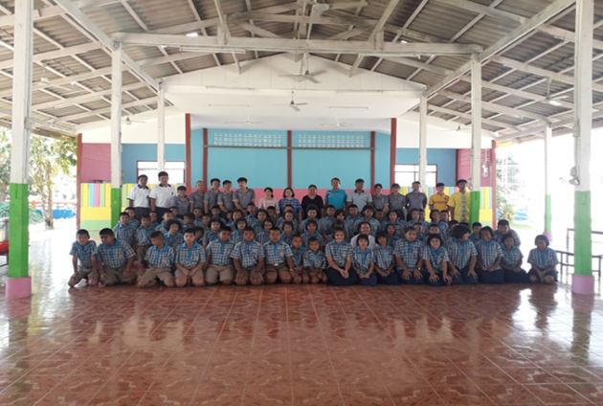

1.2 รายชื่อครูแกนนำออกกำลังกาย
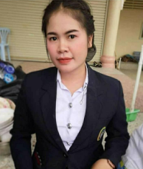
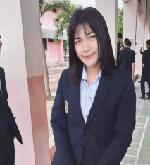

น.ส.นรากรณ์ โฉยสูงเนิน น.ส.กนกวรรณ อินทมาตย์ น.ส.จุฑารัตน์ วงษา น.ส.อรัญญา ลีกุดเลาะ
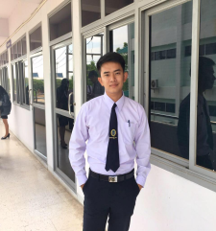

นายกิตติพันธ์ ไพศาล นายคุณัญญา ไชยมูล นายศิวโรจน์ มาสำโรง นายพีรพัฒน์ จันทา
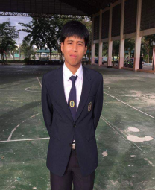
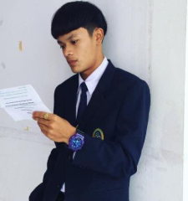
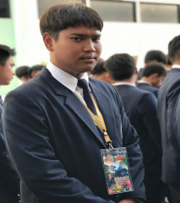
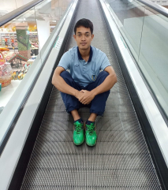

นายธีรรักษ์ แสงงาม นายวิทวัต อุษาวงษ์ นายศุภกร ไกรสันเทียะ นายเขษมศักดิ์ คุ้มไข่น้ำ
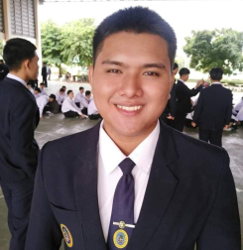
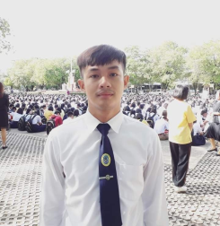

นายสถาพร ลือสิทธิ์ นายภานุเดช บุคลิก
ภาพกิจกรรมการสอน
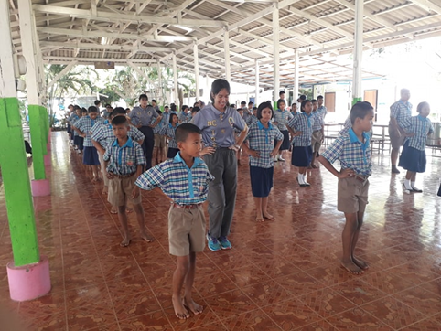
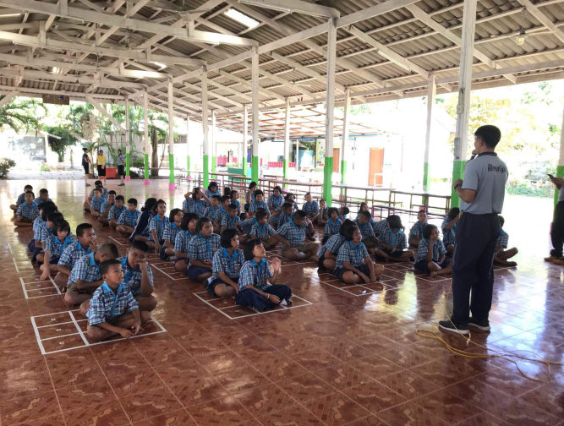

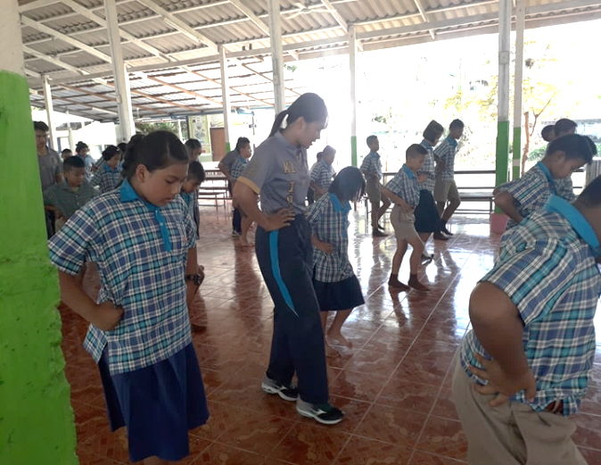
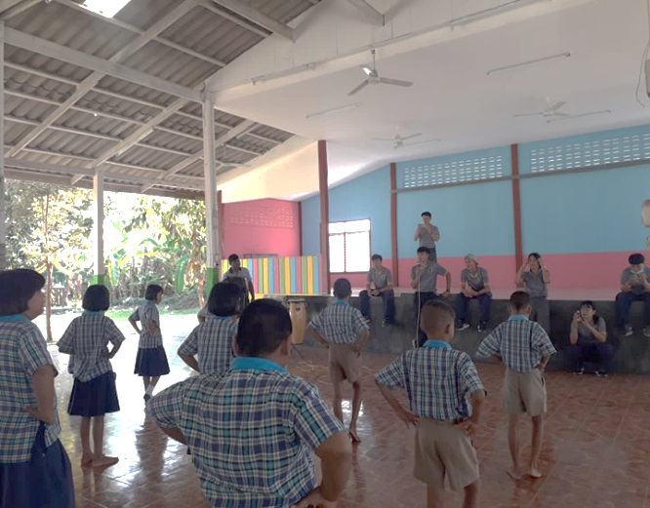

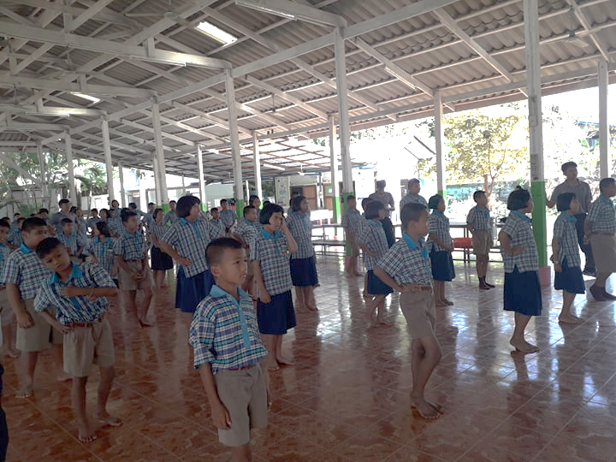

วัตถุประสงค์
- วัตถุประสงค์การเรียนรู้
  - เพื่อให้ผู้เรียนได้ทราบเกี่ยวกับความสำคัญของนวัตกรรมการเคลื่อนไหวตารางเก้าช่องได้ถูกต้อง
  - เพื่อให้ผู้เรียนได้ปฏิบัติติเกี่ยวกับทักษะการเคลื่อนไหวตารางเก้าช่องได้ถูกต้อง
  - เพื่อให้ผู้เรียนได้มีปฏิกิริยาและการคิดการตัดสินใจที่รวดเร็วและทำให้เกิดสมาธิได้
  - บอกประโยชน์ของการฝึกตารางเก้าช่องและนำไปใช้ในชีวิตประจำวันได้
ขั้นตอนการปฏิบัติงาน
ขั้นตอนที่ 1 การวางแผน
1.1 กำหนดกลุ่มเป้าหมาย
- นักเรียนโรงเรียนบ้านเล่าวิทยาคาร ต.บ้านเล่า อ.เมือง จ.ชัยภูมิ
- นักเรียนชั้นประถมศึกษา ปีที่ 4-6
1.2 การสร้างเครื่องมือ
- ตาราง 9 ช่อง
ขั้นตอนที่ 2 ปฏิบัติตามแผน
2.1 ติดต่อประสารงานกับทางโรงเรียนบ้านเล่าวิทยาคาร
2.2 ยื่นหนังสือขอความอนุเคราะห์ลงกิจกรรม

วันที่ดำเนินการ
ตารางวันที่การฝึกการเคลื่อนไหว
วันที่ | เวลา
8 พฤศจิกายน 2562 | 13.30 – 15.30 น.
15 พฤศจิกายน 2562 | 13.30 – 15.30 น.
22 พฤศจิกายน 2562 | 13.30 – 15.30 น.
29 พฤศจิกายน 2562 | 13.30 – 15.30 น.

